DFN-Terminplaner

Einleitung
Es ist i.d.R. eine nicht unerhebliche Herausforderung, einen Veranstaltungs- oder Besprechungstermin mit mehreren Personen zu finden, vor allen Dingen, wenn externe Personen beteiligt sind. Aus diesem Zweck bietet der DFN-Verein den Terminplaner an, eine Web-Seite, die explizit zur Planung von Veranstaltungs- oder Besprechungsterminen entworfen wurde. Die folgende Anleitung soll die Nutzung des Terminplaners erläutern.

Terminplan erstellen
- Besuchen Sie zunächst den Terminplaner unter der URL https://terminplaner.dfn.de/. Klicken Sie auf Terminumfrage, um die Terminumfrage zu erstellen.
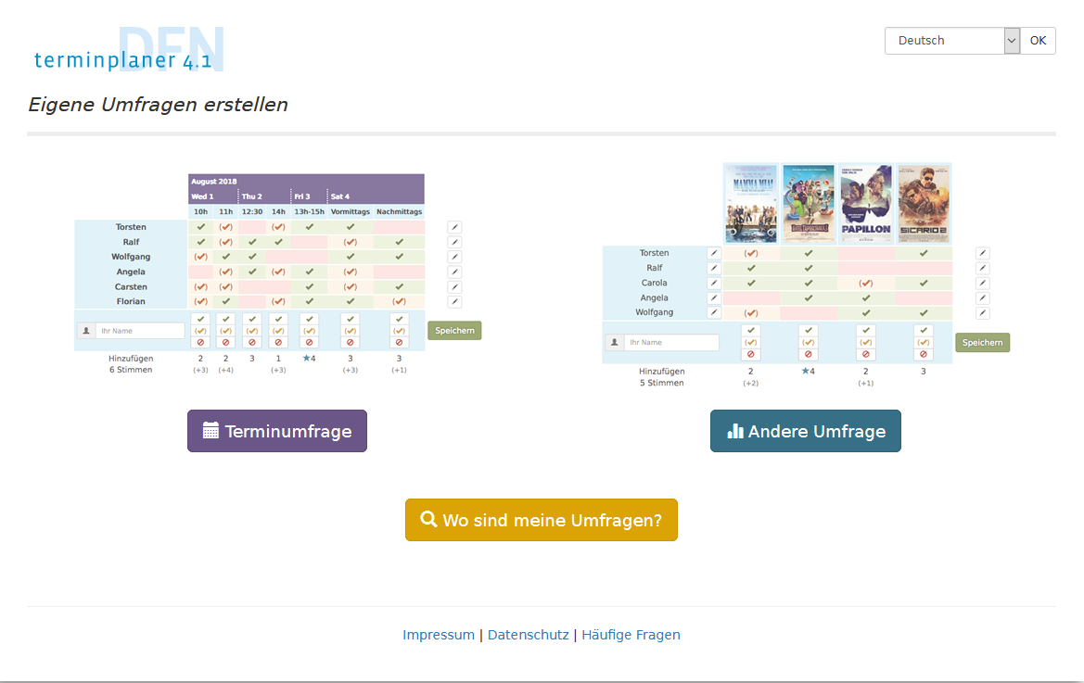
Um den Terminplaner sinnvoll nutzen zu können, sollten Sie JavaScript aktivieren. Das Erlauben von Cookies ist nicht erforderlich, es sei denn Sie möchten die Möglichkeit haben, bei der späteren Nutzung gemachte eigene Einträge ändern zu können.
- Sie werden nun aufgefordert den Autor/Ihren Namen, Ihre Mail-Adresse, den Titel und eine Beschreibung der Umfrage einzugeben. Anhand Ihrer Mail-Adresse können alle erstellten Terminplanungen wiedergefunden werden. Sie bekommen per Mail den Veröffentlichungslink und den Bearbeitungslink, falls sie im Nachhinein die Umfrage bearbeiten wollen.
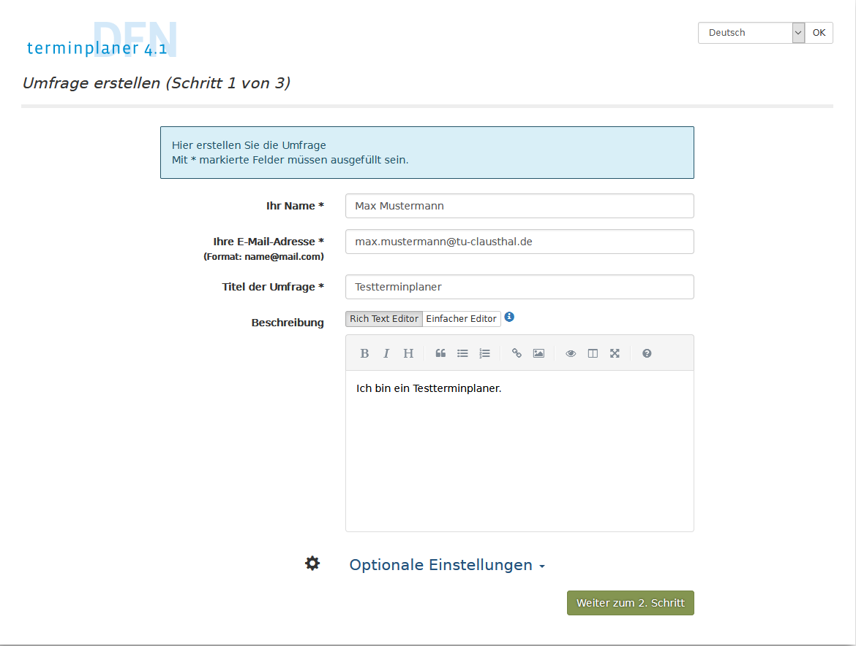
- Drücken Sie auf Optionale Einstellungen, um zusätzliche Einstellungen zu konfigurieren. Hier kann unter anderem ein Passwort und eine ID vergeben, sodass unbefugte Personen nicht an der Abstimmung teilnehmen können. Durch den Klick auf Weiter gelangen Sie zu Schritt 2.
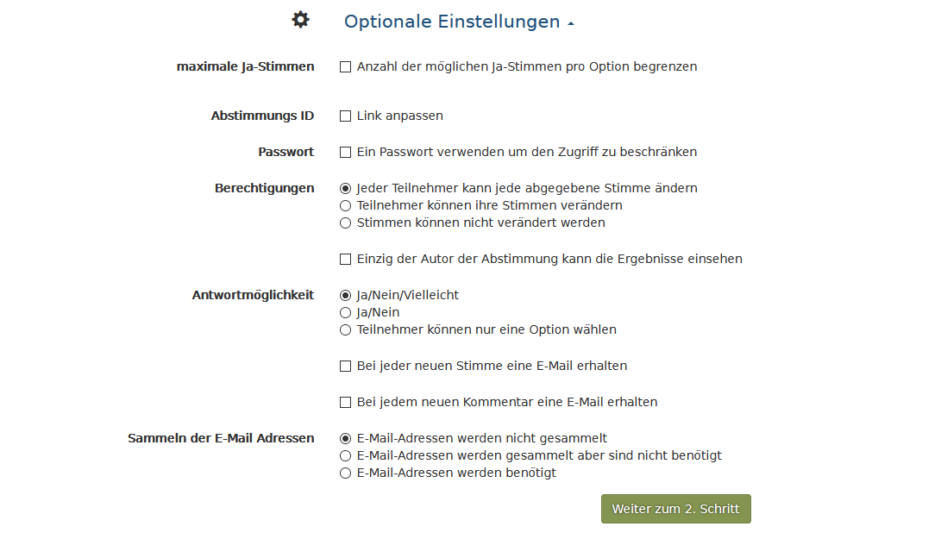
- Geben Sie die Termine vor. Geben Sie weiterhin in den kleineren Feldern die Tageszeiten vor, die Sie vorschlagen möchten. Durch Klick auf + können Sie weitere Terminspalten hinzufügen. Zu Schritt 3 gelangen Sie, indem Sie auf Weiter klicken.
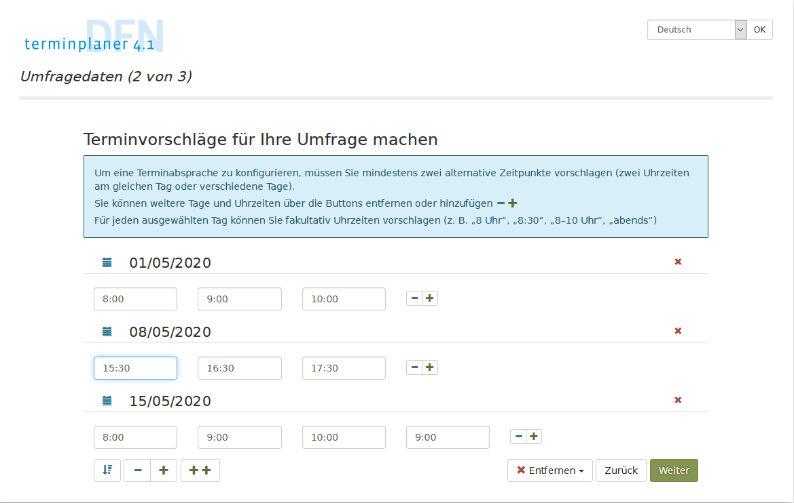
- Sie gelangen nun auf die Abschlussseite. Überprüfen Sie Ihre Auswahlmöglichkeiten. Zum Schluss geben Sie ein Ablaufdatum für Ihre Umfrage ein und klicken Sie auf Umfrage erstellen.
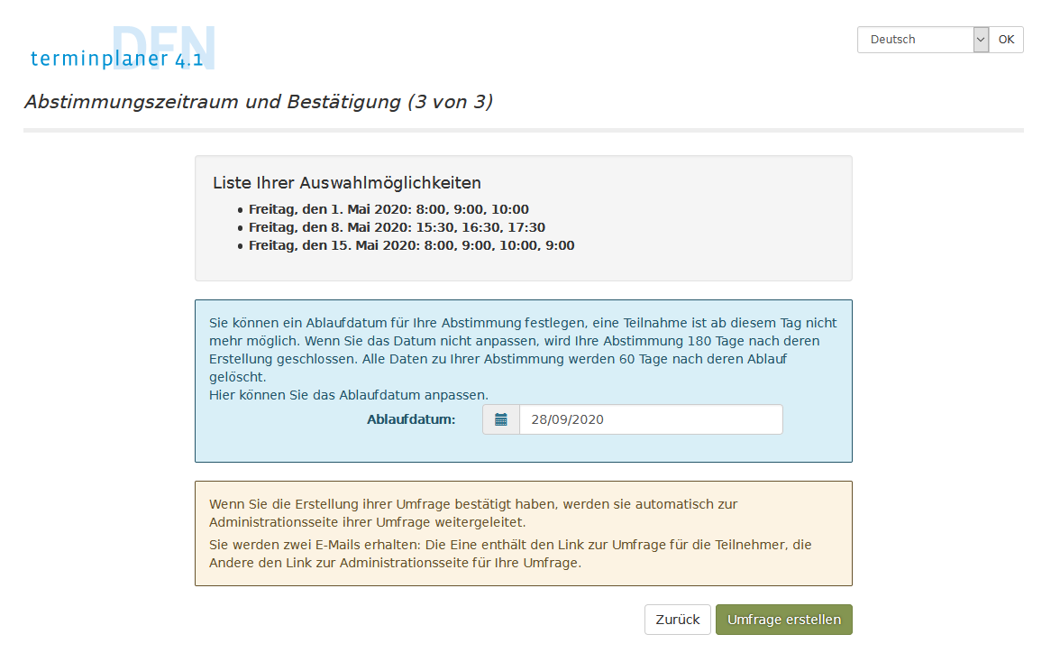
- Ihre Umfrage ist erstellt und kann nun veröffentlicht werden. Sie gelangen hier direkt zu den oben genannten Bearbeitungslink. Hier können Sie ggf. Anpassungen vornehmen und die Umfrage manuell schließen.
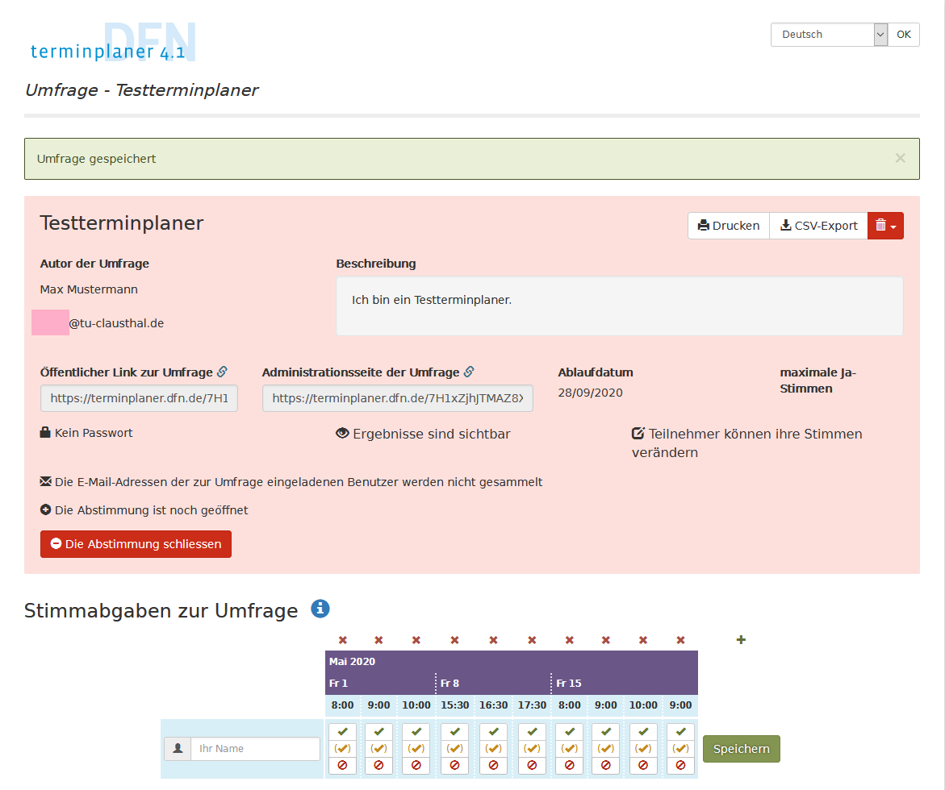
- Versenden Sie allen potentiellen Teilnehmern des Termins die angezeigte URL. Sie können sich nun in den Terminplan eintragen.

Nutzung des Terminplans
- Nach Aufruf der URL des Terminplans bekommt der potentielle Teilnehmer den Terminplan präsentiert. Der Teilnehmer gibt seinen Namen und wählt die für Ihn passenden Termine aus. Mit den Klick auf Speichern wird seine Stimme veröffentlicht.
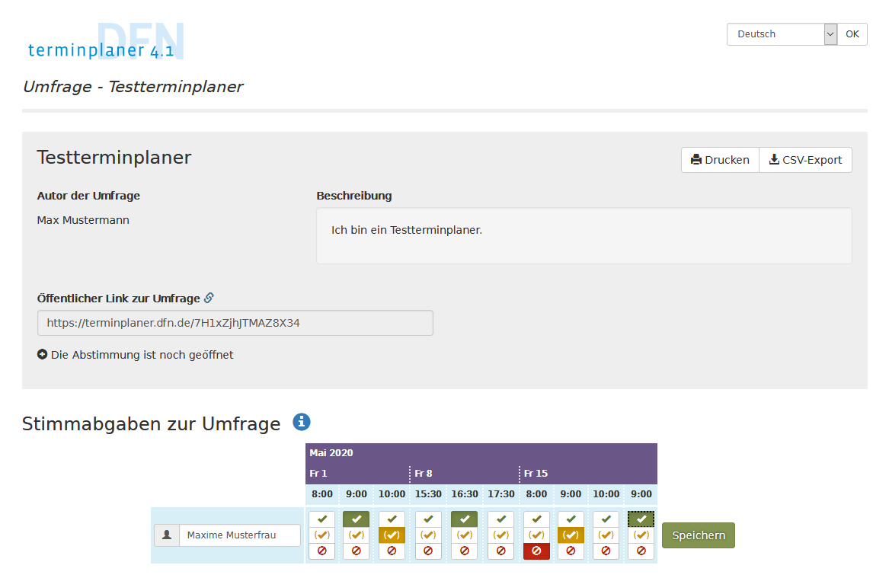
- Alle Teilnehmer sehen das Ergebnis und die zurzeit beste Alternativen.


